Переводной экзамен по информатике
10 класс
Демонстрационный вариант
1. | - Сколько единиц в двоичной записи восьмеричного числа 672₈?
2. | - Сколько единиц в двоичной записи шестнадцатеричного числа B55₁₆?
3. | По каналу связи передаются сообщения, содержащие только четыре буквы: А, Б, В, Г; для передачи используется двоичный код, удовлетворяющий условию Фано. Для букв Б, В, Г используются такие кодовые слова: Б – 101; В – 110; Г – 0.  Укажите кратчайшее кодовое слово для буквы А, при котором код будет  допускать однозначное декодирование. Если таких кодов несколько, укажите код с наибольшим числовым значением.  Примечание. Условие Фано означает, что никакое кодовое слово не является началом другого кодового слова. Это обеспечивает возможность однозначной расшифровки закодированных сообщений.
4. | Для кодирования некоторой последовательности, состоящей из букв А, Б, В, Г, Д, Е, решили использовать неравномерный двоичный код,  удовлетворяющий условию Фано. Для букв А, Б, В, Г использовали кодовые слова 100, 101, 00, 01 соответственно. Для двух оставшихся букв – Д и Е – коды неизвестны.  Укажите кратчайшее возможное кодовое слово для буквы Д, при котором код будет допускать однозначное декодирование. Если таких кодов несколько, укажите код с наименьшим числовым значением.  Примечание. Условие Фано означает, что никакое кодовое слово не является началом другого кодового слова. Это обеспечивает возможность однозначной расшифровки закодированных сообщений.
5. | На рисунке — схема дорог, связывающих города А, Б, В, Г, Д, Е, Ж, З, И, К, Л. По каждой дороге можно двигаться только в одном направлении, указанном стрелкой. Сколько существует различных путей из города А в город Л?  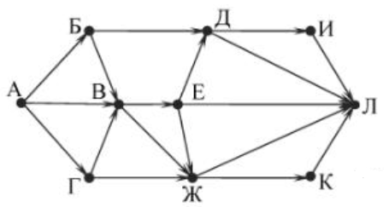
6. | На рисунке — схема дорог, связывающих города А, Б, В, Г, Д, Е, Ж, И, К, Л. По каждой дороге можно двигаться только в одном направлении, указанном стрелкой. Сколько существует различных путей из города А в город Л?  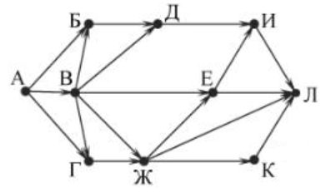
7. | В языке запросов поискового сервера для обозначения логической операции «ИЛИ» используется символ «|», а для обозначения логической операции «И» – символ «&».  В таблице приведены запросы и количество найденных по ним страниц некоторого сегмента сети Интернет.  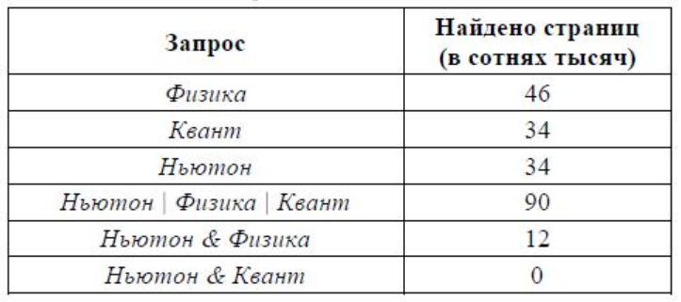  Какое количество страниц (в тысячах) будет найдено по запросу  Физика & Квант?  Считается, что все запросы выполнялись практически одновременно, так что набор страниц, содержащих все искомые слова, не изменялся за время выполнения запросов.
8. | В языке запросов поискового сервера для обозначения логической операции «ИЛИ» используется символ «|», а для обозначения логической операции «И» – символ «&».  В таблице приведены запросы и количество найденных по ним страниц некоторого сегмента сети Интернет.  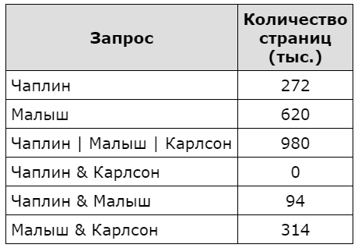  Какое количество страниц (в тыс.) будет найдено по запросу  Карлсон?  Считается, что все запросы выполнялись практически одновременно, так что набор страниц, содержащих все искомые слова, не изменялся за время выполнения запросов.
9. | Запишите число, которое будет напечатано в результате выполнения следующей программы.  s = 256  n = 3  while s + n < 298:  s = s - 34  n = n + 65  print(s)
10. | Запишите число, которое будет напечатано в результате выполнения следующей программы.  s = 256  n = 3  while s + n < 298:  s = s - 34  n = n + 65  print(n)
11. | Ниже записан рекурсивный алгоритм F.  def F(n):  if n > 0:  print(n)  F(n - 3)  F(n // 2)  Запишите подряд без пробелов и разделителей все числа, которые будут выведены на экран при выполнении вызова F(7). Числа должны быть записаны в том же порядке, в котором они выводятся на экран.
12. | Ниже записан рекурсивный алгоритм F.  def F(n):  if n > 0:  F(n - 3)  print(n)  F(n // 2)  Запишите подряд без пробелов и разделителей все числа, которые будут выведены на экран при выполнении вызова F(7). Числа должны быть записаны в том же порядке, в котором они выводятся на экран.
13. | Дан целочисленный массив из 30 элементов. Элементы массива могут  принимать целые значения от 0 до 10 000 включительно. Опишите на Python алгоритм, который находит количество элементов массива, больших 100 и при этом не кратных 4, а затем заменяет каждый такой элемент на число, равное найденному количеству.  Гарантируется, что хотя бы один такой элемент в массиве есть. В качестве результата необходимо вывести изменённый массив, каждый элемент выводится с новой строчки.  Например, для исходного массива из шести элементов:  141  256  92  148  511  4  программа должна вывести следующий массив:  2  256  92  148  2  4  Исходные данные объявлены так, как показано ниже. Запрещается использовать переменные, не описанные ниже, но разрешается не использовать некоторые из описанных переменных.  # допускается также  # использовать две  # целочисленные переменные j и k  a = []  n = 30  for i in range(0, n):  a.append(int(input()))  ...
14. | Дан целочисленный массив из 30 элементов. Элементы массива могут  принимать целые значения от 0 до 10 000 включительно. Опишите на Python алгоритм, который находит сумму элементов массива, больших 100 и при этом не кратных 4, а затем заменяет каждый такой элемент на число, равное найденной сумме. Гарантируется, что хотя бы один такой элемент в массиве есть. В качестве результата необходимо  вывести изменённый массив, каждый элемент выводится с новой cтрочки.  Например, для исходного массива из шести элементов:  101  128  6  105  4  18  программа должна вывести следующий массив:  206  128  6  206  4  18  Исходные данные объявлены так, как показано ниже. Запрещается использовать переменные, не описанные ниже, но разрешается не использовать некоторые из описанных переменных.  # допускается также  # использовать две  # целочисленные переменные j и k  a = []  n = 30  for i in range(0, n):  a.append(int(input()))  ...

